铁山垅镇2019年度部门决算

目 录

第一部分 铁山垅镇概况
一、主要职责
二、基本情况
第二部分 2019年度部门决算表
一、收入支出决算总表
二、收入决算表
三、支出决算表
四、财政拨款收入支出决算总表
五、一般公共预算财政拨款支出决算表
六、一般公共预算财政拨款基本支出决算表
七、一般公共预算财政拨款“三公”经费支出决算
表
八、政府性基金预算财政拨款收入支出决算表
九、国有资产占用情况表
第三部分 2019年度部门决算情况说明
一、收入决算情况说明
二、支出决算情况说明
三、财政拨款支出决算情况说明
四、一般公共预算财政拨款基本支出决算情况说明
五、一般公共预算财政拨款“三公”经费支出决算
情况说明
六、机关运行经费支出情况说明
七、政府采购支出情况说明
八、国有资产占用情况说明
九、预算绩效情况说明
第四部分 名词解释

第一部分 铁山垅镇概况

一、主要职能
（一）宣传贯彻党的路线、方针、政策，执行党中央、上级党组织的决定，领导本镇工作，对本镇重大工作、重点问题进行决策，认真抓好党的思想、组织和作风建设，支持和保证行政组织、经济组织、群众组织充分行使职权，充分发挥基层党支部战斗堡垒作用和共产党的先锋模范作用。
（二）监督本乡国家公务员和机关工作人员依法行政，秉公办事，领导和组织实施本镇的“两个文明”建设。
（三）执行本级人民代表大会的决议和上级国家行政机关的决定与命令，发布决定。
（四）管理行政区域内的经济、教育、科学、文化、卫生、体育事业和财政、民政优抚、社会治安综合治理、计划生育、乡村建设等行政事务工作。
（五）建立健全农业科技体系，为农民和经济组织服务，调整产业结构，发展特色产业。
（六）加快全乡公益事业的发展，组织救灾抢险重大工作。
（七）承办县委、县政府交办的其他工作。
二、基本情况
纳入本套部门决算汇编范围的单位共5个，包括：镇政府机关、计生办、综合文化站、民政所、社会保障所。
本部门2019年年末实有人数37人，其中在职人员26人，离休人员0人，退休人员11人；年末其他人员0人；年末学生人数0人。

第二部分 2019年度部门决算表

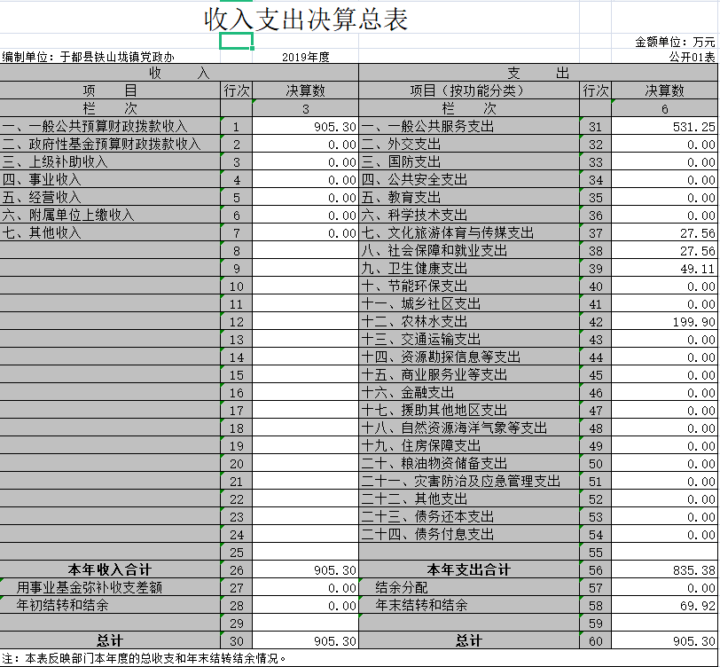

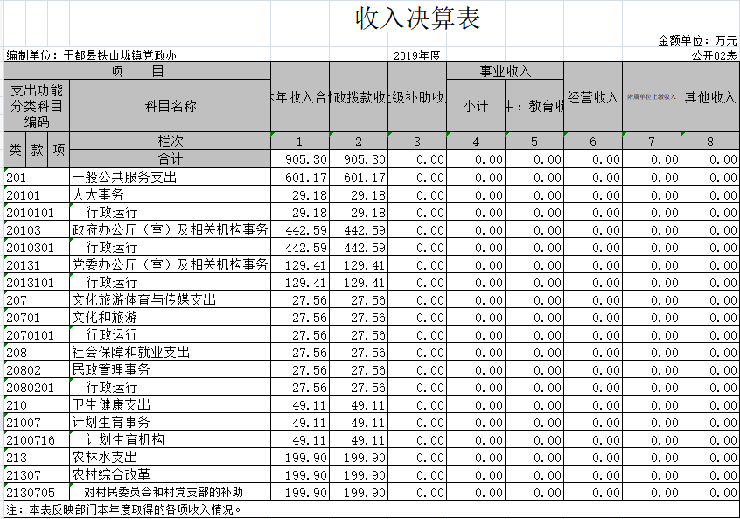

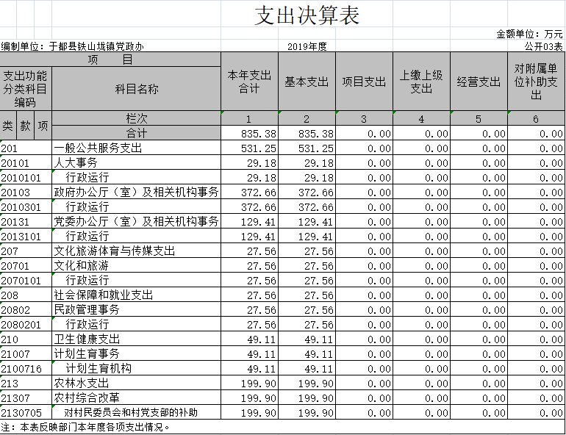
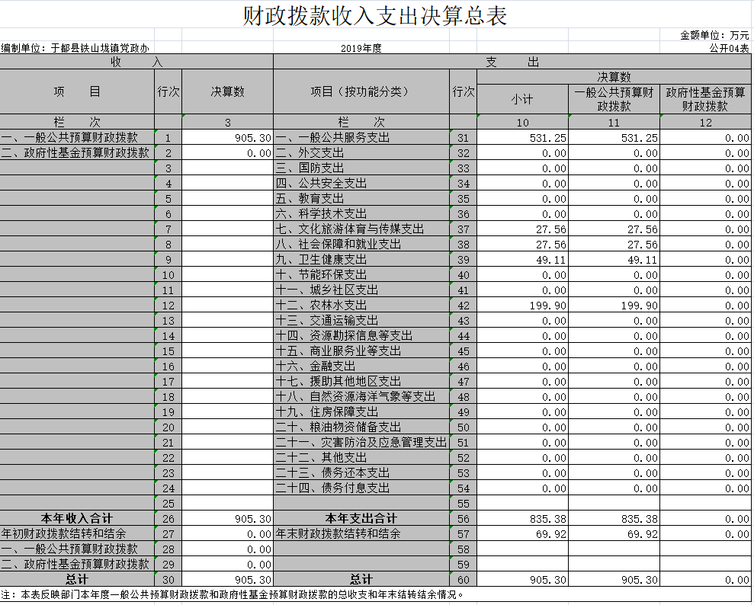
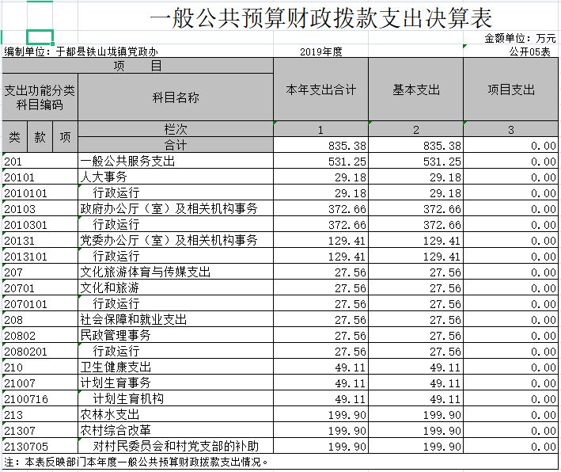
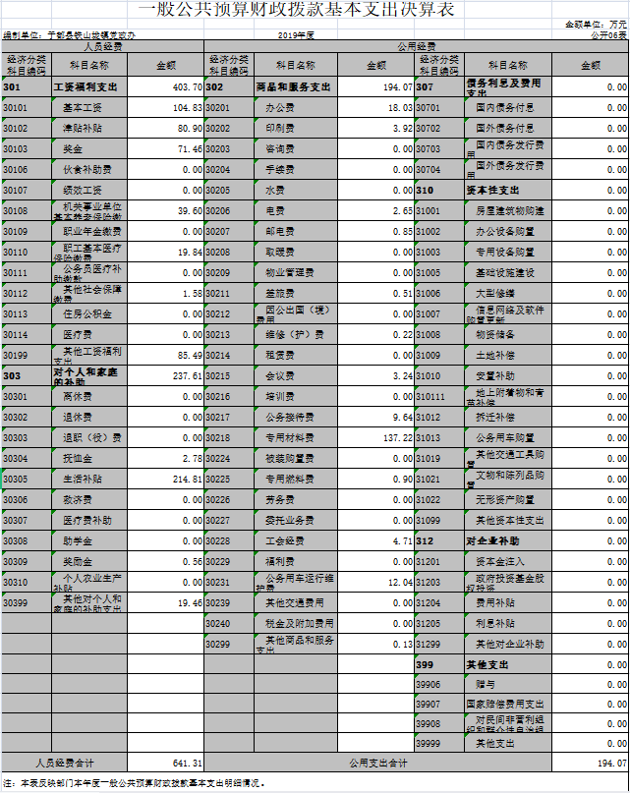
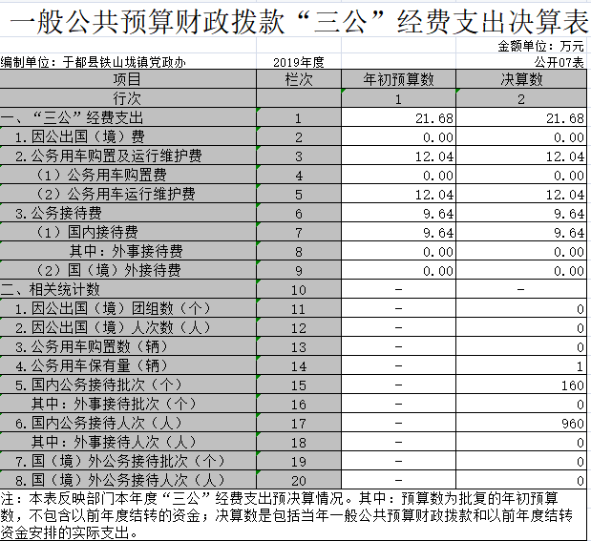
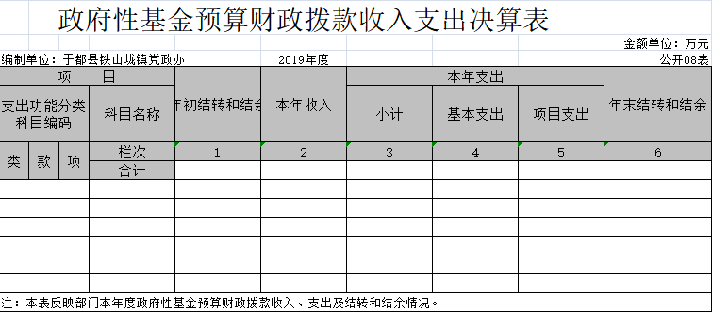
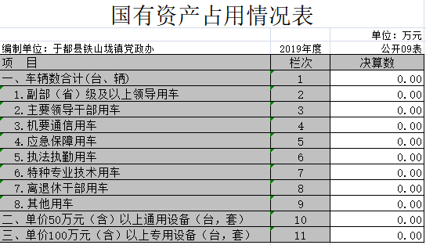

第三部分 2019年度部门决算情况说明

一、收入决算情况说明
本部门2019年度收入总计905.3万元，其中年初结转和结余0万元，较2018年增加394.99万元，增长77.4%；本年收入合计905.3万元，较2018年增加394.99万元，增长77.4%，主要原因是：脱贫攻坚增加预算。
本年收入的具体构成为：财政拨款收入905.3万元，占100%；事业收入0万元，占0%；经营收入0万元，占0%；其他收入0万元，占0%。
二、支出决算情况说明
本部门2019年度支出总计835.38万元，其中本年支出合计835.38万元，较2018年增加325.07万元，增长63.7%，主要原因是：脱贫攻坚支出增长；年末结转和结余69.92万元，较2018年增加69.92万元，增长100%，主要原因是：脱贫攻坚项目调整，部分支出报账延滞导致。
本年支出的具体构成为：基本支出835.38元，占100%；项目支出0万元，占0%；经营支出0万元，占0%；其他支出（对附属单位补助支出、上缴上级支出）0万元，占0%。
三、财政拨款支出决算情况说明
本部门2019年度财政拨款本年支出年初预算数为835.38万元，决算数为835.38万元，完成年初预算的100%。其中：
（一）一般公共服务支出年初预算数为531.25万元，决算数为531.25万元，完成年初预算的100 %，主要原因是：单位正常运转支出。
（二）文化旅游体育与传媒支出年初预算数为27.56万元，决算数为27.56万元，完成年初预算的100%，主要原因是：单位正常运转支出。
（三）社会保障和就业支出年初预算数为27.56万元，决算数为27.56万元，完成年初预算的100%，主要原因是：单位正常运转支出。
（四）卫生健康支出年初预算数为49.11万元，决算数为49.11万元，完成年初预算的100%，主要原因是：单位正常运转支出。
（五）农林水支出年初预算数为199.9万元，决算数为199.9万元，完成年初预算的100%，主要原因是：单位正常运转支出。
四、一般公共预算财政拨款基本支出决算情况说明
本部门2019年度一般公共预算财政拨款基本支出835.38万元，其中：
（一）工资福利支出403.7万元，较2018年增加196.7万元，增长95.02%，主要原因是：根据有关脱贫政策，乡村两级组织增加临聘人员生活补助支出。
（二）商品和服务支出194.07万元，较2018年减少109.24万元，下降36.02%，主要原因是：单位正常运转支出。
（三）对个人和家庭补助支出237.61万元，较2018年增加237.61万元，增长100%，主要原因是： 本年度决算支出中增加了农林水对村民委员会和村党支部的补助支出预算项目。
（四）资本性支出0万元，较2018年增加0万元，增长0%。
五、一般公共预算财政拨款“三公”经费支出决算情况说明
本部门2019年度一般公共预算财政拨款“三公”经费支出年初预算数为21.68万元，决算数为21.68万元，完成年初预算的100%，决算数较2018年增加5.79万元，增长36.44%，其中：
- 因公出国（境）支出年初预算数为0万元，决算数为 0万元，完成年初预算的100 %，决算数较2018年增加0万元，增长0%。
（二）公务接待费支出年初预算数为9.64万元，决算数为 9.64万元，完成年初预算的100%，决算数较2018年增加3.18万元，增长49.23%。决算数较年初预算数增加的主要原因是：单位正常运转支出。
（三）公务用车购置及运行维护费支出12.04万元，其中公务用车购置年初预算数为0万元，决算数为0万元，完成年初预算的0 %；公务用车运行维护费支出年初预算数为12.04万元，决算数为12.04万元，完成年初预算的100%，决算数较2018年增加2.61万元，增长27.68%。决算数较年初预算数增加的主要原因是：单位正常运转支出。
六、机关运行经费支出情况说明
本部门2019年度机关运行经费支出194.07万元（与部门决算中行政单位和参照公务员法管理事业单位一般公共预算财政拨款基本支出中公用经费之和保持一致），较年初预算数增加0万元，增长0%，主要原因是：年初预算相对准确。
七、政府采购支出情况说明
本部门2019年度政府采购支出总额0万元，其中：政府采购货物支出0万元、政府采购工程支出0万元、政府采购服务支出0万元。授予中小企业合同金额0万元，占政府采购支出总额的0%，其中：授予小微企业合同金额0万元，占政府采购支出总额的0%。（省级部门公开的政府采购金额的计算口径为：本部门纳入2019年部门预算范围的各项政府采购支出金额之和，不包括涉密采购项目的支出金额。）
八、国有资产占用情况说明。
截止2019年12月31日，本部门国有资产占用情况见公开09表《国有资产占用情况表》。
九、预算绩效情况说明
（一）绩效管理工作开展情况。
根据预算绩效管理要求，我部门组织对2019年度一般公共预算项目支出全面开展绩效自评，其中，一级项目 个，二级项目
个，共涉及资金 万元，占一般公共预算项目支出总额的 %。
组织对“XXX”、“XXX”等 个项目开展了部门评价，涉及一般公共预算支出 万元。其中，对“XXX”、“XXX”等项目分别委托“XXX”、“XXX”等第三方机构开展绩效评价。从评价情况来看，……（请对预算绩效评价情况进行简单说明）。
（二）部门决算中项目绩效自评结果（选择1至2个项目）。
我部门今年在省级部门决算中反映XXX及XXX项目绩效自评结果。
XXX项目绩效自评综述：根据年初设定的绩效目标，XXX 项目绩效自评得分为 分。项目全年预算数为 万元，执行数为
万元，完成预算的 %。主要产出和效果：一是……；二是……。发现的问题及原因：一是……；二是……。下一步改进措施：一是……；二是……。
XXX项目绩效自评综述：……。
在公开项目绩效自评综述的同时，需公开《项目支出绩效自评表》。

第四部分 名词解释

名词解释应以财务会计制度、政府收支分类科目以及部门预算管理等规定为基本说明，可在此基础上结合部门实际情况适当细化。“三公”经费支出和机关运行经费支出口径必需予以说明。

